
实 验 报 告

课程名称： 数据结构实验
实验名称： 非线性数据结构的实现与应用
院 （系）： 信控学院
专业班级： 计算机2203
姓 名： 周涛
学 号： 2209060327
指导教师： 祁 飞

2024年7月16日

一．实验目的

1. 掌握二叉查找树的实现。
2. 掌握 Tries 树的实现。
3. 掌握快速查找的应用：判断所给单词是否为 C 语言的关键字。

二. 实验要求、内容

1. 基于二叉链接存储结构实现 BST 的典型操作（初始化、销毁、增加结点、删除结点、查找结点、求树高、判空、先序遍历、中序遍历、后序遍历、使用括号标明子树嵌套层次），测试和调试程序。
2. 实现 Tries 树的典型操作（初始化、销毁、增加一个单词、删除一个单词、查找一个单词、判空、按照字典序遍历所有单词、按照单词长度遍历所有单词【注：短小的单词优先输出，同等长度的单词按照字典顺序输出】），测试和调试程序。
3. 编写菜单驱动的程序，完成基于二叉查找树存储的 C 语言的关键字库，判断所给单词是否为 C 语言的关键字，测试和调试程序。
4. 编写菜单驱动的程序，完成基于 Tries 树存储的 C 语言的关键字库，判断所给单词是否为 C 语言的关键字，测试和调试程序。
5. 按要求撰写实验报告、录制程序运行以及讲解程序的视频。报告中要包含算法性能的讨论以及根据实现效率在问题的多种解决方案中进行比较、选择的说明。

三．实验设备

计算机、Windows 操作系统、C++语言集成开发环境。

四．实验原理（或程序框图）及步骤

二叉查找树

数据类型与存储结构说明

数据类型定义

`KeyType` 被定义为 `int`，用于表示二叉排序树中每个节点的关键字。选用 `int` 类型是因为关键字通常是数值，方便进行比较和排序。
`InfoType` 被定义为 `char`，表示节点的其他数据。可以根据需求扩展为其他类型。

二叉排序树节点类型定义

`key`：存储关键字，用于节点间的比较和排序。
`data`：存储节点的其他信息。在本例中为 `char` 类型，可以根据需要扩展。

`lchild` 和 `rchild`：分别指向节点的左孩子和右孩子，用于构建二叉树的层次结构。

存储结构说明

采用二叉排序树（Binary Search Tree, BST）作为关键字存储结构，每个节点包含关键字、数据域以及左右孩子指针。

存储结构的选择原因

1. 高效的查找、插入和删除操作：
二叉排序树通过左孩子小于父节点、右孩子大于父节点的性质，保证了在平均情况下查找、插入和删除操作的时间复杂度为 O(log n)。
这种性质使得 BST 特别适合动态集合的数据管理。

2. 灵活的结构：
BST 的结构是动态生成的，不需要预先定义大小，适合处理动态集合。
通过递归算法可以方便地进行遍历、插入和删除操作。

3. 便于扩展：
可以通过调整节点结构中的数据域类型和增加其他域来适应不同的数据存储需求。
可以扩展为自平衡的二叉搜索树（如 AVL 树、红黑树）以确保最坏情况下的性能。

函数设计思路

DestroyBST

功能：销毁二叉排序树，释放所有节点的内存。
设计思路：
使用后序遍历的方式递归销毁树。先递归销毁左子树，再递归销毁右子树，最后释放当前节点。
每次释放当前节点后，将指针置为 NULL，防止野指针错误。
InitBST

功能：初始化一棵空的二叉排序树。
设计思路：
将根节点指针置为 NULL，即表示空树。
返回空树的根节点。
InsertBST
功能：在二叉排序树中插入一个关键字为 k 的节点。
设计思路：

如果当前节点为空，创建一个新节点并初始化。
如果关键字小于当前节点的关键字，递归插入左子树。
如果关键字大于当前节点的关键字，递归插入右子树。
插入后返回当前节点，以保持树的结构。
DispBST

功能：按层次结构输出二叉排序树，使用括号标明子树嵌套层次。
设计思路：
采用中序遍历的方式输出树的结构。
打印当前节点关键字，然后递归输出左子树和右子树。
用括号标明左右子树的层次结构。
SearchBST

功能：递归查找二叉排序树中关键字为 k 的节点。
设计思路：
如果当前节点为空或找到目标节点，则返回当前节点。
如果目标关键字小于当前节点的关键字，递归查找左子树。
如果目标关键字大于当前节点的关键字，递归查找右子树。
DeleteBST

功能：在二叉排序树中删除关键字为 k 的节点。
设计思路：
如果当前节点为空，返回 NULL。
如果目标关键字小于当前节点的关键字，递归删除左子树中的节点。
如果目标关键字大于当前节点的关键字，递归删除右子树中的节点。
如果找到目标节点，分三种情况处理：
目标节点无子树，直接删除节点。
目标节点有一个子树，用子树代替当前节点。
目标节点有两个子树，用右子树的最左节点（后继节点）替换当前节点，然后递归删除右子树中的最左节点。
BSTEmpty

功能：判断二叉排序树是否为空。
设计思路：
检查根节点指针是否为空，如果为空则表示树为空。
BSTHeight
功能：计算二叉排序树的高度。
设计思路：
采用递归的方法，计算左子树和右子树的高度。
返回左右子树高度的最大值加 1，即为当前树的高度。
PreOrder
功能：先序遍历二叉排序树。
设计思路：
递归遍历树，先访问根节点，再先序遍历左子树，最后先序遍历右子树。

InOrder

功能：中序遍历二叉排序树。
设计思路：
递归遍历树，先中序遍历左子树，再访问根节点，最后中序遍历右子树。
PostOrder

功能：后序遍历二叉排序树。
设计思路：
递归遍历树，先后序遍历左子树，再后序遍历右子树，最后访问根节点。

算法性能讨论
1. DestroyBST
时间复杂度：O(n)，其中 n 是节点数。需要遍历树中的每个节点一次进行释放操作。
空间复杂度：O(h)，其中 h 是树的高度。递归调用栈的深度与树的高度相关。
2. InitBST
时间复杂度：O(1)。只需简单地将根节点指针初始化为 NULL。
空间复杂度：O(1)。只需分配一个指针的空间。
3. InsertBST
时间复杂度：O(h)，其中 h 是树的高度。在最坏情况下（例如树是链表），插入操作需要遍历树的高度。
空间复杂度：O(h)。递归调用栈的深度与树的高度相关。
4. DispBST
时间复杂度：O(n)。需要遍历树中的每个节点进行打印。
空间复杂度：O(h)。递归调用栈的深度与树的高度相关。
5. SearchBST
时间复杂度：O(h)。在最坏情况下，查找操作需要遍历树的高度。
空间复杂度：O(h)。递归调用栈的深度与树的高度相关。
6. DeleteBST
时间复杂度：O(h)。在最坏情况下，删除操作需要遍历树的高度。
空间复杂度：O(h)。递归调用栈的深度与树的高度相关。
7. BSTEmpty
时间复杂度：O(1)。只需检查根节点是否为空。
空间复杂度：O(1)。只需一个指针的空间。
8. BSTHeight
时间复杂度：O(n)。需要遍历树中的每个节点来计算高度。
空间复杂度：O(h)。递归调用栈的深度与树的高度相关。
9. PreOrder
时间复杂度：O(n)。需要遍历树中的每个节点进行先序访问。
空间复杂度：O(h)。递归调用栈的深度与树的高度相关。

10. InOrder
时间复杂度：O(n)。需要遍历树中的每个节点进行中序访问。
空间复杂度：O(h)。递归调用栈的深度与树的高度相关。
11. PostOrder
时间复杂度：O(n)。需要遍历树中的每个节点进行后序访问。
空间复杂度：O(h)。递归调用栈的深度与树的高度相关。

方案比较与选择
1. 使用二叉排序树（BST）的原因
效率：对于随机插入和查找操作，二叉排序树的平均时间复杂度是 O(log n)。
灵活性：二叉排序树的结构可以动态调整，支持动态插入和删除操作。
2. 平衡树（如 AVL 树或红黑树） vs. 普通二叉排序树
平衡树：
优点：保持树的高度在 O(log n) 的范围内，最坏情况下操作的时间复杂度也是 O(log n)。
缺点：实现较复杂，插入和删除操作需要额外的旋转操作。
普通二叉排序树：
优点：实现相对简单，适合树的高度近似平衡的情况下。
缺点：在极端情况下（如插入有序数据），树的高度可能退化为 O(n)。
3. 哈希表 vs. 二叉排序树
哈希表：
优点：查找、插入、删除操作的平均时间复杂度是 O(1)。
缺点：无法进行有序遍历，可能需要处理冲突，哈希函数选择不当会导致性能退化。
二叉排序树：
优点：支持有序遍历操作，适合需要按顺序处理数据的场景。
缺点：插入和删除操作的平均时间复杂度是 O(log n)，最坏情况下是 O(n)。
选择方案
根据具体需求，如果主要需求是频繁的查找、插入和删除操作，同时需要支持有序遍历，平衡的二叉排序树（如 AVL 树或红黑树）是一个理想的选择。
对于本次任务，我们选择普通的二叉排序树（BST）作为数据结构，主要原因是：
实现相对简单，便于理解和扩展。
支持有序遍历，能够按关键字顺序输出。
如果数据接近随机分布，普通 BST 的性能在平均情况下是可以接受的。
平衡树的实现复杂度较高，超出了本次任务的需求。

Tries 树

数据类型和存储结构解释
1. Record 结构

作用：存储单词及其相关信息。
设计原因：通过 key 保存单词，结构可以扩展以存储其他相关数据，如单词的频率、词性等。
2. Trie_node 结构

作用：表示 Trie 树中的节点。
成员解释：
data：指向 Record 结构的指针，表示当前节点存储的单词记录。
branch[num_chars]：子节点指针数组，表示从当前节点可以到达的子节点。
设计原因：Trie 树是一种多叉树，使用子节点数组来表示每个字符对应的子节点。这样可以快速定位到下一个字符的节点，实现高效的插入和查找操作。
存储结构解释
Trie 树结构
Trie 树：一种专门处理字符串的数据结构，特别适合用于字典、拼写检查、自动补全等应用。
节点表示：每个节点代表一个字符，通过节点间的链接表示单词的构建过程。
优点：
快速查找：Trie 树的查找、插入和删除操作的时间复杂度为 O(m)，其中 m 是单词的长度。
有序性：Trie 树天然支持按字典序遍历单词。
空间效率：虽然 Trie 树可能占用较多内存，但通过共享公共前缀，可以节省存储空间。
选择 Trie 树的原因
高效性：在处理大量字符串时，Trie 树的查找、插入和删除操作非常高效，适用于关键字查找、自动补全等应用。
有序性：Trie 树天然支持按字典序和单词长度进行遍历，这对于需要按顺序处理或显示单词的应用非常有用。
灵活性：可以根据需要扩展节点结构，存储更多单词相关的信息，如频率、词性等。

函数设计思路解释

初始化 Trie 树
函数名：InitTrie(Trie_node*& root)
设计思路：
为根节点分配内存，并初始化其数据指针为 nullptr。
将根节点的所有子节点指针初始化为 nullptr，表示空树。

销毁 Trie 树
函数名：DestroyTrie(Trie_node*& root)
设计思路：
递归遍历 Trie 树的每个节点，销毁其所有子节点。
释放当前节点的数据指针，然后释放当前节点的内存，并将节点指针置为 nullptr。

判断 Trie 树是否为空
函数名：TrieEmpty(Trie_node* root)
设计思路：
检查根节点是否为 nullptr。如果是，树为空。
遍历根节点的所有子节点，如果有任何一个子节点不为空，则树不为空。
如果所有子节点都为空，则树为空。

查找单词
函数名：TrieSearch(Trie_node* root, const char* target, Record& x)
设计思路：
从根节点开始，遍历目标单词的每个字符。
计算字符在子节点数组中的索引，检查对应的子节点是否存在。
如果某个字符对应的子节点不存在，返回 false。
如果遍历完整个单词且当前节点有数据，复制数据到 x，返回 true。
如果当前节点没有数据，返回 false。

插入单词
函数名：TrieInsert(Trie_node*& root, const Record& new_entry)
设计思路：
如果根节点为空，初始化 Trie 树。
从根节点开始，遍历新单词的每个字符。
计算字符在子节点数组中的索引，如果对应的子节点不存在，则创建新的子节点。
移动到子节点继续处理下一个字符。
如果遍历完整个单词且当前节点没有数据，插入新单词并返回 true。
如果当前节点已有数据（单词已存在），返回 false。

删除单词
函数名：TrieDelete(Trie_node*& root, const char* entry)
设计思路：
如果 Trie 树为空，返回 false。
从根节点开始，遍历要删除单词的每个字符，同时将路径节点压入栈中。
计算字符在子节点数组中的索引，如果对应的子节点不存在，返回 false。
如果遍历完整个单词且当前节点有数据，删除数据指针，将其置为 nullptr。
逆序处理路径节点，删除空节点，直到找到一个非空节点或处理完所有路径节点。
返回 true。

按照字典序遍历所有单词
函数名：DisplayByOrder(Trie_node* root)
设计思路：
使用辅助函数 DisplayByOrderHelper 进行递归遍历。
初始前缀为空，递归遍历所有子节点。
如果当前节点有数据，打印单词。
为每个子节点添加当前字符到前缀，递归遍历子节点。

按照单词长度遍历所有单词
函数名：DisplayByLength(Trie_node* root)
设计思路：
使用队列进行广度优先遍历，从根节点开始。
将根节点及空前缀压入队列。
遍历队列中的每个节点及其前缀。
如果当前节点有数据，打印单词。
为每个子节点添加当前字符到前缀，将子节点及新前缀压入队列。

Trie 树的算法性能讨论及比较

初始化 Trie 树
时间复杂度：O(1)
初始化根节点，仅分配一次内存并设置子节点指针为空。
空间复杂度：O(1)
仅分配根节点的空间。

销毁 Trie 树
时间复杂度：O(n)
需要遍历整个 Trie 树的所有节点，递归销毁每个节点。
n 为 Trie 树中节点的总数。
空间复杂度：O(h)
递归调用栈的深度 h，最坏情况下 h 为 Trie 树的高度。

判断 Trie 树是否为空
时间复杂度：O(num_chars)
需要检查根节点的所有子节点。
num_chars 为字母表大小，通常为 26。
空间复杂度：O(1)
仅需常量空间。

查找单词
时间复杂度：O(m)
遍历目标单词的每个字符，最多 m 次查找。
m 为目标单词的长度。
空间复杂度：O(1)
仅需常量空间。

插入单词
时间复杂度：O(m)
遍历新单词的每个字符，最多 m 次插入。
m 为新单词的长度。
空间复杂度：O(m)
最坏情况下，需要为每个字符分配一个新节点。

删除单词
时间复杂度：O(m)
遍历要删除单词的每个字符，最多 m 次查找。
m 为要删除单词的长度。
空间复杂度：O(m)
使用栈存储路径节点，最多存储 m 个节点。

按照字典序遍历所有单词
时间复杂度：O(n)
需要遍历整个 Trie 树的所有节点。
n 为 Trie 树中节点的总数。
空间复杂度：O(h)
递归调用栈的深度 h，最坏情况下 h 为 Trie 树的高度。

按照单词长度遍历所有单词
时间复杂度：O(n)
需要遍历整个 Trie 树的所有节点。
n 为 Trie 树中节点的总数。
空间复杂度：O(n)
使用队列存储节点及其前缀，最坏情况下需要存储所有节点。

多种解决方案的比较与选择

查找单词的替代方案

哈希表：
优点：查找、插入和删除的平均时间复杂度为 O(1)。
缺点：无法按字典序遍历单词。
需要处理哈希冲突，最坏情况下时间复杂度为 O(n)。
占用额外空间，哈希表可能比 Trie 树更占内存。

平衡二叉搜索树（如 AVL 树、红黑树）：
优点：查找、插入和删除的时间复杂度为 O(log n)。
可以按字典序遍历单词。

缺点：实现较为复杂。最坏情况下，时间复杂度高于 Trie 树的 O(m)。

插入单词的替代方案
哈希表：
优点：平均时间复杂度为 O(1)。
缺点：同查找单词的缺点。

平衡二叉搜索树：
优点：时间复杂度为 O(log n)。
缺点：同查找单词的缺点。

选择 Trie 树的原因

高效性：
查找、插入和删除单词的时间复杂度均为 O(m)，其中 m 为单词长度。
对于处理大量单词（特别是较长单词）的场景，Trie 树的性能优于哈希表和平衡二叉搜索树。
有序性：
可以按字典序遍历单词，这是哈希表无法实现的。
对于需要按字典序进行前缀搜索和自动补全的场景，Trie 树是理想选择。
灵活性：
Trie 树可以扩展为支持任意字符集，而不仅仅是字母表。
支持多种扩展功能，如前缀搜索、自动补全等。

综上所述，Trie 树在处理单词相关操作时，具有高效性、有序性和灵活性的优势，因此在需要频繁查找、插入、删除和遍历单词的场景中，Trie 树是更优的选择。

判断所给单词是否为 C 语言的关键字（二叉查找树）

各函数的设计思路
DisplayMenu
设计思路：
显示程序可选的菜单选项，便于用户操作。
包含插入、删除、查找、遍历关键字以及退出程序的选项。
CreateNode
设计思路：
分配内存创建一个新的树节点，并初始化该节点的关键字和左右子节点指针。
返回新创建的节点指针。
Insert
设计思路：
递归插入一个新的关键字到二叉搜索树中。
如果当前节点为空，则创建一个新的节点作为子树的根节点。
如果插入的关键字小于当前节点的关键字，则递归插入到左子树。
如果插入的关键字大于当前节点的关键字，则递归插入到右子树。
保证二叉搜索树中不含重复的关键字。
FindMin
设计思路：
查找并返回当前树或子树中最小值的节点。
不断向左子树移动，直到找到最左边的节点。
Delete
设计思路：
递归删除树中的某个关键字。
如果当前节点为空，则直接返回。
如果待删除的关键字小于当前节点的关键字，则递归删除左子树。
如果待删除的关键字大于当前节点的关键字，则递归删除右子树。
如果找到要删除的节点，处理三种情况：
该节点无左子树：返回右子树。
该节点无右子树：返回左子树。
该节点有左右子树：找到右子树中的最小值节点，用该节点替换当前节点的关键字，然后递归删除右子树中的最小值节点。
Search
设计思路：
递归查找树中的某个关键字。
如果当前节点为空或找到关键字，则返回该节点。
如果待查找的关键字小于当前节点的关键字，则递归查找左子树。
如果待查找的关键字大于当前节点的关键字，则递归查找右子树。
InOrder
设计思路：
中序遍历树，按从小到大的顺序打印所有关键字。
递归遍历左子树，打印当前节点关键字，然后递归遍历右子树。
打印时左对齐，每行最多打印指定列数的关键字。
InOrderTraversal
设计思路：
封装中序遍历函数，提供更易用的接口。
初始化计数器，调用中序遍历函数，并处理最后一行未满列数的换行问题。
IsKeyword
设计思路：
判断某个关键字是否存在于树中。
调用查找函数，根据返回值判断是否找到该关键字。

算法性能讨论及选择
插入操作 (Insert)
时间复杂度：
最好情况：O(log n)（树是平衡的）
最坏情况：O(n)（树是单链表）
空间复杂度：
O(h)（递归调用栈的深度，h 是树的高度）

查找操作 (Search)
时间复杂度：
最好情况：O(log n)（树是平衡的）
最坏情况：O(n)（树是单链表）
空间复杂度：
O(h)（递归调用栈的深度，h 是树的高度）

删除操作 (Delete)
时间复杂度：
最好情况：O(log n)（树是平衡的）
最坏情况：O(n)（树是单链表）
空间复杂度：
O(h)（递归调用栈的深度，h 是树的高度）

中序遍历操作 (InOrder 和 InOrderTraversal)
时间复杂度：
O(n)（必须访问每个节点一次）
空间复杂度：
O(h)（递归调用栈的深度，h 是树的高度）

判空操作 (IsKeyword)
时间复杂度：
最好情况：O(log n)（树是平衡的）
最坏情况：O(n)（树是单链表）
空间复杂度：
O(h)（递归调用栈的深度，h 是树的高度）

效率比较和选择
在实现二叉搜索树的过程中，性能主要受树的高度影响。为确保良好的性能，通常希望树的高度尽可能低，理想情况下接近于平衡树。以下是针对性能优化的几点考虑：
自平衡二叉树：
选择原因：保持树的高度接近 O(log n)，保证插入、删除和查找操作的时间复杂度最优。常见选择：AVL 树、红黑树。
性能：插入、删除和查找操作的时间复杂度为 O(log n)。
简单二叉搜索树（当前实现）：
选择原因：实现简单，适合数据量不大或数据分布均匀的情况。
性能：在最坏情况下（例如输入数据有序），插入、删除和查找操作的时间复杂度为 O(n)。

判断所给单词是否为 C 语言的关键字（Tries 树）

数据类型和存储结构解释
数据类型
TrieNode 结构体
isEndOfWord：一个整数，用于标记当前节点是否是某个单词的结尾。1 表示是结尾，0 表示不是结尾。
children：一个指向 TrieNode 的指针数组，每个节点有 NUM_CHARS（即 26）个子节点指针。数组的每个元素对应字母表中的一个小写字母（从 'a' 到 'z'）。
存储结构
Trie 树是一种用于高效存储和检索字符串集合的数据结构，特别适合用于处理前缀匹配问题。
在 Trie 树中，每个节点代表一个字符，路径从根节点到某个节点的字符序列构成了该节点所表示的前缀。
Trie 树的节点结构定义了子节点的指针数组，这意味着每个节点最多有 26 个子节点，分别对应字母 'a' 到 'z'。

函数设计思路

显示菜单 (displayMenu)
打印一个用户操作菜单，提供插入关键字、删除关键字、查找关键字、遍历关键字、初始化关键字库、判断是否为关键字以及退出等选项，供用户选择。

创建新的 Trie 节点 (createNode)
创建一个新的 TrieNode，初始化 isEndOfWord 为 0（表示不是单词的结尾），并将所有子节点指针设置为 NULL。用于在 Trie 树中插入新节点时使用。

插入关键字 (insert)
从 Trie 树的根节点开始，根据关键字的每个字符逐步向下查找。如果字符对应的子节点不存在，则创建一个新的节点。遍历完关键字的所有字符后，将最后一个节点的 isEndOfWord 标记为 1，表示这是一个单词的结尾。

查找关键字 (search)
从 Trie 树的根节点开始，根据关键字的每个字符逐步向下查找。如果字符对应的子节点不存在，则返回 0（表示未找到）。遍历完关键字的所有字符后，检查最后一个节点的 isEndOfWord 标记，如果为 1，则表示找到了该单词，否则返回 0。

删除关键字的辅助函数 (deleteHelper)
递归地查找并删除关键字对应的节点。首先查找到关键字的最后一个字符节点，然后逐级向上检查并删除没有子节点且不是其他单词结尾的节点。

删除关键字 (deleteKeywords)
调用 deleteHelper 函数，递归地删除关键字在 Trie 树中的对应节点。

按字典序遍历关键字，并按指定列数输出 (display)
递归遍历 Trie 树，根据字母顺序输出单词。使用 prefix 数组存储当前前缀，level 表示当前遍历的深度，count 用于计数已输出的单词数量，columns 表示每行显示的列数。遍历过程中，如果达到指定列数则换行。

按指定列数显示 Trie 树中的单词 (displayByColumns)
封装 display 函数，设置前缀数组和计数变量，以指定列数显示 Trie 树中的所有单词。

初始化关键字库 (initKeywords)
插入 C 语言的所有关键字到 Trie 树中。定义关键字数组，循环遍历每个关键字并插入到 Trie 树中。

判断是否为关键字 (isKeyword)
调用 search 函数，判断一个单词是否为 C 语言的关键字。如果查找到该单词，则返回 1，否则返回 0

算法性能讨论及选择
函数的性能分析
插入操作（insert）
性能分析：
时间复杂度：O(L)，其中 L 是关键字的长度。插入操作需要沿着关键字的每个字符逐层向下移动，直至到达关键字的结尾。
空间复杂度：O(L)，每个新的字符可能会增加一个新的节点。

查找操作（search）
性能分析：
时间复杂度：O(L)，查找操作同样需要沿着关键字的每个字符逐层向下移动，直至找到或确认关键字不存在。
空间复杂度：O(1)，不需要额外空间。

删除操作（deleteKeywords）
性能分析：
时间复杂度：O(L)，删除操作需要先找到关键字，然后沿着路径删除不再需要的节点。
空间复杂度：O(1)，删除操作本身不需要额外空间。

按字典序遍历操作（display 和 displayByColumns）
性能分析：
时间复杂度：O(N)，其中 N 是 Trie 树中所有节点的总数。遍历操作需要访问树中的每个节点。

空间复杂度：O(L)，L 是最长关键字的长度。遍历操作需要使用栈或递归，最多递归深度为 L。

初始化关键字库（initKeywords）
性能分析：
时间复杂度：O(K * L)，其中 K 是关键字数量，L 是平均关键字长度。每个关键字插入操作需要 O(L) 时间，总共需要插入 K 个关键字。
空间复杂度：O(K * L)，需要为每个关键字分配空间。

判断是否为关键字（isKeyword）
性能分析：
时间复杂度：O(L)，查找关键字操作需要沿着关键字的每个字符逐层向下移动。
空间复杂度：O(1)，不需要额外空间。

多种解决方案的比较与选择

插入操作的比较
Trie 树：O(L) 时间复杂度。适用于处理大量有相同前缀的字符串，如自动补全和词频统计。
哈希表：平均 O(1) 时间复杂度，但最坏情况下 O(L)。
平衡二叉搜索树（BST）：平均 O(log N)，最坏 O(N)。
选择：如果关键字长度较短且频繁需要前缀匹配，选择 Trie 树。如果关键字长度较长且不需要前缀匹配，选择哈希表或 BST。

查找操作的比较
Trie 树：O(L) 时间复杂度。适用于前缀查询。
哈希表：平均 O(1) 时间复杂度，最坏情况下 O(L)。
平衡二叉搜索树（BST）：平均 O(log N)，最坏 O(N)。
选择：如果需要高效的前缀查询，选择 Trie 树。对于一般的查找操作，哈希表是较好的选择。

删除操作的比较
Trie 树：O(L) 时间复杂度。删除需要检查每个字符。
哈希表：平均 O(1) 时间复杂度，最坏情况下 O(L)。
平衡二叉搜索树（BST）：平均 O(log N)，最坏 O(N)。
选择：对于频繁的删除操作，哈希表或 BST 可能更合适，但如果需要维护前缀结构，选择 Trie 树。

遍历操作的比较
Trie 树：O(N) 时间复杂度。适用于按字典序遍历。
哈希表：不支持按顺序遍历，平均 O(N)。
平衡二叉搜索树（BST）：O(N) 时间复杂度，支持按顺序遍历。
选择：如果需要按字典序遍历或处理有序数据，选择 Trie 树或 BST。

初始化关键字库的比较
Trie 树：O(K * L) 时间复杂度。
哈希表：O(K) 平均时间复杂度。
平衡二叉搜索树（BST）：O(K * log K) 时间复杂度。
选择：如果需要大量前缀匹配操作，选择 Trie 树。否则，哈希表初始化更快。

总结
Trie 树：适用于需要前缀匹配、大量相同前缀的场景，如自动补全和词频统计。
哈希表：适用于一般的插入、查找和删除操作，关键字较长且无需前缀匹配的场景。
平衡二叉搜索树（BST）：适用于需要有序数据访问的场景，插入、查找和删除操作的时间复杂度在平均情况下较好。

五．程序源代码

二叉查找树程序

BST.h

#pragma once

#include <stdio.h>
#include <malloc.h>
#define MaxSize 100
typedef int KeyType; //定义关键字类型
typedef char InfoType;

typedef struct node
{
KeyType key; //关键字项
InfoType data; //其他数据域
struct node* lchild, * rchild; //左右孩子指针
} BSTNode; //二叉排序树结点类型

void DestroyBST(BSTNode*& bt); //销毁二叉排序树 bt
BSTNode* InitBST(BSTNode*& bt); //创建空二叉排序树
BSTNode* InsertBST(BSTNode* bt, KeyType k); //在二叉排序树 bt 中插入一个关键字为 k 的结点
void DispBST(BSTNode* bt); //输出一棵排序二叉树，使用（）标明子树嵌套层次
BSTNode* SearchBST(BSTNode* bt, KeyType k); //递归算法：在二叉排序树 bt 中查找关键字为 k 的结点
BSTNode* DeleteBST(BSTNode* bt, KeyType k); //在 bt 中删除关键字为 k 的结点
bool BSTEmpty(BSTNode* bt); //判空
int BSTHeight(BSTNode* b); //求树高
void PreOrder(BSTNode* b); //先序遍历的递归算法
void InOrder(BSTNode* b); //中序遍历的递归算法
void PostOrder(BSTNode* b); //后序遍历的递归算法

BST.cpp

#include "BST.h"

// 销毁二叉排序树 bt(后序遍历)
void DestroyBST(BSTNode*& bt) {
if (bt) {
DestroyBST(bt->lchild); // 递归销毁左子树
DestroyBST(bt->rchild); // 递归销毁右子树
free(bt); // 释放当前节点
bt = NULL; // 将指针置空
}
}

// 创建空二叉排序树
BSTNode* InitBST(BSTNode*& bt) {
bt = NULL; // 初始化根节点为 NULL
return bt; // 返回空树的根节点
}

// 在二叉排序树 bt 中插入一个关键字为 k 的结点
BSTNode* InsertBST(BSTNode* bt, KeyType k) {
if (!bt) {
// 如果当前节点为空，创建新节点
bt = (BSTNode*)malloc(sizeof(BSTNode)); // 分配内存
bt->key = k; // 设置节点的关键字
bt->lchild = bt->rchild = NULL; // 初始化左右孩子为 NULL
}
else if (k < bt->key) {
// 关键字小于当前节点关键字，插入左子树
bt->lchild = InsertBST(bt->lchild, k);
}
else if (k > bt->key) {
// 关键字大于当前节点关键字，插入右子树
bt->rchild = InsertBST(bt->rchild, k);
}
return bt; // 返回插入后的根节点
}

// 输出一棵排序二叉树，使用（）标明子树嵌套层次
void DispBST(BSTNode* bt) {
if (bt) {
printf("%d(", bt->key); // 打印当前节点关键字
DispBST(bt->lchild); // 打印左子树
printf(","); // 打印分隔符
DispBST(bt->rchild); // 打印右子树
printf(")"); // 打印右括号
}
else {
printf(""); // 当前节点为空时，打印空字符串
}
}

// 递归算法：在二叉排序树 bt 中查找关键字为 k 的结点
BSTNode* SearchBST(BSTNode* bt, KeyType k) {
if (!bt || bt->key == k) {
return bt; // 找到节点或树为空时返回当前节点
}
else if (k < bt->key) {
return SearchBST(bt->lchild, k); // 在左子树中查找
}
else {
return SearchBST(bt->rchild, k); // 在右子树中查找
}
}

// 在 bt 中删除关键字为 k 的结点
BSTNode* DeleteBST(BSTNode* bt, KeyType k) {
if (!bt) return NULL; // 树为空时返回 NULL

if (k < bt->key) {
bt->lchild = DeleteBST(bt->lchild, k); // 在左子树中删除
}
else if (k > bt->key) {
bt->rchild = DeleteBST(bt->rchild, k); // 在右子树中删除
}
else {
// 找到要删除的节点
if (!bt->lchild) {
// 节点只有右子树或没有子树
BSTNode* temp = bt->rchild;
free(bt); // 释放当前节点
return temp; // 返回右子树的根节点
}
else if (!bt->rchild) {
// 节点只有左子树
BSTNode* temp = bt->lchild;
free(bt); // 释放当前节点
return temp; // 返回左子树的根节点
}
// 节点有两个子树
BSTNode* temp = bt->rchild;
while (temp && temp->lchild) {
temp = temp->lchild; // 找到右子树的最左节点
}
bt->key = temp->key; // 用右子树的最左节点替换当前节点
bt->rchild = DeleteBST(bt->rchild, temp->key); // 删除右子树的最左节点
}
return bt; // 返回删除后的根节点
}

// 判空
bool BSTEmpty(BSTNode* bt) {
return bt == NULL; // 判断根节点是否为空
}

// 求树高
int BSTHeight(BSTNode* bt) {
if (!bt) return 0; // 树为空时，高度为0
int lheight = BSTHeight(bt->lchild); // 计算左子树高度
int rheight = BSTHeight(bt->rchild); // 计算右子树高度
return (lheight > rheight ? lheight : rheight) + 1; // 返回树的最大高度加1
}

// 先序遍历的递归算法
void PreOrder(BSTNode* bt) {
if (bt) {
printf("%d ", bt->key); // 访问根节点
PreOrder(bt->lchild); // 先序遍历左子树
PreOrder(bt->rchild); // 先序遍历右子树
}
}

// 中序遍历的递归算法
void InOrder(BSTNode* bt) {
if (bt) {
InOrder(bt->lchild); // 中序遍历左子树
printf("%d ", bt->key); // 访问根节点
InOrder(bt->rchild); // 中序遍历右子树
}
}

// 后序遍历的递归算法
void PostOrder(BSTNode* bt) {
if (bt) {
PostOrder(bt->lchild); // 后序遍历左子树
PostOrder(bt->rchild); // 后序遍历右子树
printf("%d ", bt->key); // 访问根节点
}
}

Test.cpp

#include "BST.h"
int main() {
BSTNode* bst;
bst = InitBST(bst);
printf("插入节点: 50, 30, 70, 20, 40, 60, 80\n");
bst = InsertBST(bst, 50);
bst = InsertBST(bst, 30);
bst = InsertBST(bst, 70);
bst = InsertBST(bst, 20);
bst = InsertBST(bst, 40);
bst = InsertBST(bst, 60);
bst = InsertBST(bst, 80);

printf("二叉排序树: ");
DispBST(bst);
printf("\n");

printf("查找节点 40: ");
BSTNode* searchResult = SearchBST(bst, 40);
if (searchResult) {
printf("找到节点: %d\n", searchResult->key);
}
else {
printf("未找到节点 40\n");
}
printf("查找节点 100: ");
searchResult = SearchBST(bst, 100);
if (searchResult) {
printf("找到节点: %d\n", searchResult->key);
}
else {
printf("未找到节点 100\n");
}
printf("树高: %d\n", BSTHeight(bst));
printf("先序遍历: ");
PreOrder(bst);
printf("\n");
printf("中序遍历: ");
InOrder(bst);
printf("\n");
printf("后序遍历: ");
PostOrder(bst);
printf("\n");
printf("删除节点 20\n");
bst = DeleteBST(bst, 20);
DispBST(bst);
printf("\n");
printf("删除节点 30\n");
bst = DeleteBST(bst, 30);
DispBST(bst);
printf("\n");
printf("删除节点 50\n");
bst = DeleteBST(bst, 50);
DispBST(bst);
printf("\n");
printf("判空: %s\n", BSTEmpty(bst) ? "空" : "不空");
printf("销毁树\n");
DestroyBST(bst);
printf("判空: %s\n", BSTEmpty(bst) ? "空" : "不空");
return 0;
}
Tries 树程序

Tries.h
#pragma once
const int num_chars = 26; // 字母表大小
// 记录结构
struct Record {
char key[50]; // 关键字（单词）
// 可以根据需要扩展其他数据成员
};
// Trie 树节点结构
struct Trie_node {
Record* data; // 指向记录的指针
Trie_node* branch[num_chars]; // 子节点数组
};
// 初始化 Trie 树
void InitTrie(Trie_node*& root);
// 销毁 Trie 树
void DestroyTrie(Trie_node*& root);
// 判断 Trie 树是否为空
bool TrieEmpty(Trie_node* root);
// 查找单词
bool TrieSearch(Trie_node* root, const char* target, Record& x);
// 插入单词
bool TrieInsert(Trie_node*& root, const Record& new_entry);
// 删除单词
bool TrieDelete(Trie_node*& root, const char* entry);
// 按照字典序遍历所有单词
void DisplayByOrder(Trie_node* root);
// 按照单词长度遍历所有单词
void DisplayByLength(Trie_node* root);

Tries.cpp
#define _CRT_SECURE_NO_WARNINGS // 禁用安全警告

#include "Tries.h"
#include <iostream>
#include <cstring>
#include <string>
#include <queue>
#include <stack>

using namespace std;

// 初始化 Trie 树
void InitTrie(Trie_node*& root) {
// 分配根节点
root = new Trie_node();
root->data = nullptr; // 根节点数据为空
// 初始化所有子节点为空
for (int i = 0; i < num_chars; i++) {
root->branch[i] = nullptr;
}
}

// 销毁 Trie 树
void DestroyTrie(Trie_node*& root) {
if (root) {
// 递归销毁所有子节点
for (int i = 0; i < num_chars; i++) {
DestroyTrie(root->branch[i]);
}
// 删除当前节点的数据
delete root->data;
// 删除当前节点
delete root;
root = nullptr; // 将根节点指针置为空
}
}

// 判断 Trie 树是否为空
bool TrieEmpty(Trie_node* root) {
// 如果根节点为空，树为空
if (!root) return true;
// 遍历所有子节点
for (int i = 0; i < num_chars; i++) {
// 如果有任何子节点不为空，树不为空
if (root->branch[i]) return false;
}
// 所有子节点都为空，树为空
return true;
}

// 查找单词
bool TrieSearch(Trie_node* root, const char* target, Record& x) {
Trie_node* current = root; // 从根节点开始
// 遍历目标单词的每个字符
for (int i = 0; i < strlen(target); i++) {
int index = target[i] - 'a'; // 计算字符在子节点数组中的索引
// 找不到相应的子节点，返回 false
if (!current->branch[index]) return false;
// 移动到子节点
current = current->branch[index];
}
// 如果当前节点有数据，复制数据到 x
if (current->data) {
x = *(current->data);
return true;
}
// 单词不存在
return false;
}

// 插入单词
bool TrieInsert(Trie_node*& root, const Record& new_entry) {
// 如果根节点为空，初始化 Trie 树
if (!root) InitTrie(root);
Trie_node* current = root; // 从根节点开始
// 遍历新单词的每个字符
for (int i = 0; i < strlen(new_entry.key); i++) {
int index = new_entry.key[i] - 'a'; // 计算字符在子节点数组中的索引
// 如果相应的子节点不存在，创建新的子节点
if (!current->branch[index]) {
current->branch[index] = new Trie_node();
current->branch[index]->data = nullptr;
for (int j = 0; j < num_chars; j++) {
current->branch[index]->branch[j] = nullptr;
}
}
// 移动到子节点
current = current->branch[index];
}
// 如果当前节点没有数据，插入新单词
if (!current->data) {
current->data = new Record(new_entry);
return true;
}
// 单词已存在
return false;
}

// 删除单词
bool TrieDelete(Trie_node*& root, const char* entry) {
// Trie 树为空，返回 false
if (!root) return false;
Trie_node* current = root; // 从根节点开始
stack<Trie_node*> nodes; // 用于存储路径节点
// 遍历要删除单词的每个字符
for (int i = 0; i < strlen(entry); i++) {
int index = entry[i] - 'a'; // 计算字符在子节点数组中的索引
// 找不到单词，返回 false
if (!current->branch[index]) return false;
// 将当前节点压入栈
nodes.push(current);
// 移动到子节点
current = current->branch[index];
}
// 如果当前节点有数据
if (current->data) {
delete current->data; // 删除单词数据
current->data = nullptr;
// 逆序处理路径节点，删除空节点
while (!nodes.empty()) {
Trie_node* node = nodes.top();
nodes.pop();
int index = entry[nodes.size()] - 'a'; // 计算当前节点的字符索引
// 如果该节点的子节点为空，删除该节点
if (TrieEmpty(node->branch[index])) {
delete node->branch[index];
node->branch[index] = nullptr;
}
else {
break;
}
}
return true;
}
// 单词不存在
return false;
}

void DisplayByOrderHelper(Trie_node* root, const char* prefix) {
if (!root) return; // 树为空，返回

// 如果当前节点有数据，打印单词
if (root->data) {
printf("%s\n", root->data->key);
}

// 遍历所有子节点
for (int i = 0; i < num_chars; i++) {
if (root->branch[i]) {
size_t len = strlen(prefix); // 计算当前前缀长度
char* new_prefix = new char[len + 2]; // 分配新的前缀字符串
strcpy(new_prefix, prefix); // 复制当前前缀
new_prefix[len] = 'a' + i; // 添加当前字符
new_prefix[len + 1] = '\0'; // 添加字符串结束符
DisplayByOrderHelper(root->branch[i], new_prefix); // 递归遍历子节点
delete[] new_prefix; // 释放新的前缀字符串
}
}
}

// 按照字典序遍历所有单词
void DisplayByOrder(Trie_node* root) {
DisplayByOrderHelper(root, ""); // 初始前缀为空
}

// 按照单词长度遍历所有单词
void DisplayByLength(Trie_node* root) {
if (!root) return; // 根节点为空，返回

queue<pair<Trie_node*, string>> nodes; // 用于存储节点及其前缀的队列
nodes.push({ root, "" }); // 将根节点及空前缀压入队列

while (!nodes.empty()) {
auto node_pair = nodes.front(); // 获取队首元素
nodes.pop(); // 弹出队首元素
Trie_node* node = node_pair.first;
string prefix = node_pair.second;

// 如果当前节点有数据，打印单词
if (node->data) {
cout << node->data->key << endl;
}

// 遍历所有子节点
for (int i = 0; i < num_chars; i++) {
if (node->branch[i]) {
string new_prefix = prefix + char('a' + i); // 添加当前字符
nodes.push({ node->branch[i], new_prefix }); // 将子节点及新前缀压入队列
}
}
}
}

Test.cpp

#define _CRT_SECURE_NO_WARNINGS // 禁用安全警告

#include "Tries.h"
#include <stdio.h>
#include <string.h>

// 主函数
int main() {
Trie_node* root = nullptr;
InitTrie(root); // 初始化 Trie 树

// 定义要插入的单词记录
Record rec1 = { "apple" };
Record rec2 = { "banana" };
Record rec3 = { "grape" };
Record rec4 = { "apricot" };
Record rec5 = { "blueberry" };

// 插入单词
TrieInsert(root, rec1);
TrieInsert(root, rec2);
TrieInsert(root, rec3);
TrieInsert(root, rec4);
TrieInsert(root, rec5);

// 查找单词 "banana"
Record searchResult;
if (TrieSearch(root, "banana", searchResult)) {
printf("找到: %s\n", searchResult.key);
}
else {
printf("未找到: banana\n");
}

// 按字典序遍历所有单词
printf("字典顺序中的 Trie 内容:\n");
DisplayByOrder(root);

// 按长度遍历所有单词
printf("按长度排序的 Trie 内容:\n");
DisplayByLength(root);

// 删除单词 "banana"
TrieDelete(root, "banana");

// 再次按字典序遍历，查看删除结果
printf("删除 'banana' 后:\n");
DisplayByOrder(root);

// 销毁 Trie 树
DestroyTrie(root);

// 检查 Trie 是否为空
if (TrieEmpty(root)) {
printf("销毁后 Trie 为空。\n");
}
else {
printf("销毁后 Trie 不为空。\n");
}

return 0;
}

判断所给单词是否为 C 语言的关键字(二叉查找树)

BST_K.h
#pragma once
#include <stdio.h>
#include <stdlib.h>
#include <string.h>
// 定义BST节点结构
typedef struct TreeNode {
char key[20]; // 关键字
struct TreeNode* left; // 左子节点
struct TreeNode* right; // 右子节点
} TreeNode;

// 函数原型
TreeNode* Insert(TreeNode* root, const char* key); // 插入节点
TreeNode* Delete(TreeNode* root, const char* key); // 删除节点
TreeNode* Search(TreeNode* root, const char* key); // 查找节点
void InOrder(TreeNode* root, int* count, int columns); // 中序遍历
void InOrderTraversal(TreeNode* root, int columns); // 中序遍历的封装函数
TreeNode* CreateNode(const char* key); // 创建节点
TreeNode* FindMin(TreeNode* root); // 查找最小值节点
int IsKeyword(TreeNode* root, const char* key); // 判断是否为关键字
void DisplayMenu(); // 显示菜单

BST_K.cpp
#define _CRT_SECURE_NO_WARNINGS // 禁用安全警告
#include "BST_K.h"
// 显示菜单
void DisplayMenu() {
printf("\nMenu:\n");
printf("1. 插入关键字\n");
printf("2. 删除关键字\n");
printf("3. 查找关键字\n");
printf("4. 遍历关键字\n");
printf("5. 判断是否为关键字\n");
printf("6. 退出\n");
printf("请输入你的选择: ");
}
// 创建新的节点
TreeNode* CreateNode(const char* key) {
TreeNode* newNode = (TreeNode*)malloc(sizeof(TreeNode)); // 分配内存
strcpy(newNode->key, key); // 复制关键字
newNode->left = newNode->right = NULL; // 初始化左右子节点为空
return newNode;
}

// 插入节点
TreeNode* Insert(TreeNode* root, const char* key) {
if (root == NULL) { // 如果当前节点为空，则创建新的节点
return CreateNode(key); // 返回新创建的节点作为子树的根节点
}
if (strcmp(key, root->key) < 0) { // 如果插入的关键字小于当前节点的关键字
root->left = Insert(root->left, key); // 递归地将关键字插入左子树
}
else if (strcmp(key, root->key) > 0) { // 如果插入的关键字大于当前节点的关键字
root->right = Insert(root->right, key); // 递归地将关键字插入右子树
}
// 如果关键字等于当前节点的关键字，什么都不做（假设BST中不允许重复关键字）
return root; // 返回当前节点作为子树的根节点
}

// 查找最小值节点
TreeNode* FindMin(TreeNode* root) {
while (root->left != NULL) root = root->left; // 一直向左子树移动
return root;
}

// 删除节点
TreeNode* Delete(TreeNode* root, const char* key) {
if (root == NULL) return root; // 如果树为空，直接返回
if (strcmp(key, root->key) < 0) {
root->left = Delete(root->left, key); // 递归删除左子树
}
else if (strcmp(key, root->key) > 0) {
root->right = Delete(root->right, key); // 递归删除右子树
}
else {
// 找到要删除的节点
if (root->left == NULL) {
TreeNode* temp = root->right;
free(root); // 释放节点内存
return temp;
}
else if (root->right == NULL) {
TreeNode* temp = root->left;
free(root); // 释放节点内存
return temp;
}
TreeNode* temp = FindMin(root->right); // 找到右子树的最小值节点
strcpy(root->key, temp->key); // 替换关键字
root->right = Delete(root->right, temp->key); // 删除右子树的最小值节点
}
return root;
}

// 查找节点
TreeNode* Search(TreeNode* root, const char* key) {
if (root == NULL || strcmp(key, root->key) == 0) {
return root; // 如果节点为空或者找到关键字，返回节点
}
if (strcmp(key, root->key) < 0) {
return Search(root->left, key); // 递归查找左子树
}
else {
return Search(root->right, key); // 递归查找右子树
}
}

// 中序遍历
void InOrder(TreeNode* root, int* count, int columns) {
if (root != NULL) {
InOrder(root->left, count, columns); // 递归遍历左子树
printf("%-10s", root->key); // 打印关键字，左对齐，占10个字符宽度
(*count)++;
if (*count % columns == 0) {
printf("\n"); // 每columns个关键字换行
}
InOrder(root->right, count, columns); // 递归遍历右子树
}
}

// 中序遍历的封装函数
void InOrderTraversal(TreeNode* root, int columns) {
int count = 0;
InOrder(root, &count, columns); // 调用中序遍历
if (count % columns != 0) {
printf("\n"); // 如果最后一行未满columns个关键字，换行
}
}

// 判断是否为关键字
int IsKeyword(TreeNode* root, const char* key) {
return Search(root, key) != NULL; // 调用查找函数判断是否为关键字
}

Test.cpp

#define _CRT_SECURE_NO_WARNINGS // 禁用安全警告

#include"BST_K.h"

int main() {
TreeNode* root = NULL;
int choice;
char key[20];

// 插入初始的C语言关键字
const char* keywords[] = {
"auto", "break", "case", "char", "const", "continue", "default",
"do", "double", "else", "enum", "extern", "float", "for", "goto",
"if", "int", "long", "register", "return", "short", "signed",
"sizeof", "static", "struct", "switch", "typedef", "union",
"unsigned", "void", "volatile", "while"
};
int n = sizeof(keywords) / sizeof(keywords[0]);
for (int i = 0; i < n; i++) {
root = Insert(root, keywords[i]);
}

while (1) {
DisplayMenu();
scanf("%d", &choice);
switch (choice) {
case 1:
printf("请输入要插入的关键字: ");
scanf("%s", key);
root = Insert(root, key);
printf("关键字插入成功\n");
break;
case 2:
printf("请输入要删除的关键字: ");
scanf("%s", key);
root = Delete(root, key);
printf("关键字删除成功\n");
break;
case 3:
printf("请输入要查找的关键字: ");
scanf("%s", key);
if (Search(root, key)) {
printf("找到关键字: %s\n", key);
}
else {
printf("未找到关键字: %s\n", key);
}
break;
case 4:
printf("关键字库内容(中序遍历): \n");
InOrderTraversal(root, 5); // 每行5个关键字
break;
case 5:
printf("请输入要判断的单词: ");
scanf("%s", key);
if (IsKeyword(root, key)) {
printf("%s 是C语言的关键字\n", key);
}
else {
printf("%s 不是C语言的关键字\n", key);
}
break;
case 6:
printf("退出程序\n");
exit(0);
default:
printf("无效的选择，请重新输入\n");
}
}
return 0;
}

判断所给单词是否为 C 语言的关键字(Tries树)

Tries_K.h
#pragma once
#include <stdio.h>
#include <stdlib.h>
#include <string.h>
#define NUM_CHARS 26 // 假设只处理小写字母

// Trie 树节点结构
typedef struct TrieNode {
int isEndOfWord; // 标记是否是一个单词的结尾
struct TrieNode* children[NUM_CHARS]; // 子节点指针数组，每个节点有 26 个子节点
} TrieNode;

// 创建一个新的 Trie 树节点
// 返回：新创建的 Trie 树节点指针
TrieNode* createNode();

// 在 Trie 树中插入一个单词
// 参数：root - Trie 树的根节点
// key - 要插入的单词
void insert(TrieNode* root, const char* key);

// 在 Trie 树中搜索一个单词
// 参数：root - Trie 树的根节点
// key - 要搜索的单词
// 返回：如果找到返回 1，否则返回 0
int search(TrieNode* root, const char* key);

// 从 Trie 树中删除一个单词
// 参数：root - Trie 树的根节点
// key - 要删除的单词
void deleteKeywords(TrieNode* root, const char* key);

// 按字典序遍历 Trie 树中的单词，并按指定的列数显示
// 参数：root - Trie 树的根节点
// prefix - 当前前缀
// level - 当前遍历到的层级
// count - 当前已输出的单词计数
// columns - 每行显示的列数
void display(TrieNode* root, char* prefix, int level, int* count, int columns);

// 按指定列数显示 Trie 树中的单词
// 参数：root - Trie 树的根节点
// columns - 每行显示的列数
void displayByColumns(TrieNode* root, int columns);

// 初始化 Trie 树，插入 C 语言的所有关键字
// 参数：root - Trie 树的根节点
void initKeywords(TrieNode* root);

// 显示菜单
void displayMenu();

// 判断一个单词是否为 C 语言的关键字
// 参数：root - Trie 树的根节点
// key - 要判断的单词
// 返回：如果是关键字返回 1，否则返回 0
int isKeyword(TrieNode* root, const char* key);

Tries_K.cpp
#define _CRT_SECURE_NO_WARNINGS // 禁用安全警告
#include"Tries_K.h"

// 显示菜单
void displayMenu() {
printf("\nMenu:\n");
printf("1. 插入关键字\n");
printf("2. 删除关键字\n");
printf("3. 查找关键字\n");
printf("4. 遍历关键字\n");
printf("5. 初始化关键字库\n");
printf("6. 判断是否为关键字\n");
printf("7. 退出\n");
printf("请输入你的选择: ");
}

// 创建新的 Trie 节点
TrieNode* createNode() {
TrieNode* node = (TrieNode*)malloc(sizeof(TrieNode));
node->isEndOfWord = 0; // 初始化为非单词结尾
for (int i = 0; i < NUM_CHARS; i++) {
node->children[i] = NULL; // 初始化所有子节点为空
}
return node;
}

// 插入关键字
void insert(TrieNode* root, const char* key) {
TrieNode* current = root;
while (*key) {
// 如果当前字符对应的子节点为空，则创建新节点
if (current->children[*key - 'a'] == NULL) {
current->children[*key - 'a'] = createNode();
}
current = current->children[*key - 'a'];
key++;
}
current->isEndOfWord = 1; // 标记单词结尾
}

// 查找关键字
int search(TrieNode* root, const char* key) {
TrieNode* current = root;
while (*key) {
// 如果当前字符对应的子节点为空，则单词不存在
if (current->children[*key - 'a'] == NULL) {
return 0;
}
current = current->children[*key - 'a'];
key++;
}
return current->isEndOfWord; // 返回是否为单词结尾
}

// 删除关键字的辅助函数
int deleteHelper(TrieNode* root, const char* key, int depth) {
if (root == NULL) return 0;

if (*key == '\0') {
if (root->isEndOfWord) {
root->isEndOfWord = 0; // 取消单词结尾标记
for (int i = 0; i < NUM_CHARS; i++) {
if (root->children[i] != NULL) return 0; // 如果还有子节点则不删除
}
return 1; // 没有子节点可以删除当前节点
}
return 0;
}

int index = *key - 'a';
if (deleteHelper(root->children[index], key + 1, depth + 1)) {
free(root->children[index]); // 释放子节点内存
root->children[index] = NULL;

// 当前节点不是单词结尾且没有其他子节点可以删除当前节点
return !root->isEndOfWord && depth != 0;
}
return 0;
}

// 删除关键字
void deleteKeywords(TrieNode* root, const char* key) {
deleteHelper(root, key, 0);
}

// 按字典序遍历关键字，并按指定列数输出
void display(TrieNode* root, char* prefix, int level, int* count, int columns) {
if (root->isEndOfWord) {
prefix[level] = '\0';
printf("%-10s", prefix); // %-10s 左对齐，宽度10
(*count)++;
if (*count % columns == 0) {
printf("\n");
}
}

for (int i = 0; i < NUM_CHARS; i++) {
if (root->children[i]) {
prefix[level] = 'a' + i;
display(root->children[i], prefix, level + 1, count, columns);
}
}
}

// 按指定列数显示 Trie 树中的单词
void displayByColumns(TrieNode* root, int columns) {
char prefix[100]; // 假设最大关键字长度不超过100
int count = 0;
display(root, prefix, 0, &count, columns);
if (count % columns != 0) {
printf("\n");
}
}

// 初始化关键字库
void initKeywords(TrieNode* root) {
const char* keywords[] = {
"auto", "break", "case", "char", "const", "continue", "default", "do",
"double", "else", "enum", "extern", "float", "for", "goto", "if",
"int", "long", "register", "return", "short", "signed", "sizeof",
"static", "struct", "switch", "typedef", "union", "unsigned", "void",
"volatile", "while"
};
int numKeywords = sizeof(keywords) / sizeof(keywords[0]);
for (int i = 0; i < numKeywords; i++) {
insert(root, keywords[i]);
}
}

// 判断是否为关键字
int isKeyword(TrieNode* root, const char* key) {
return search(root, key);
}

Test.cpp

#define _CRT_SECURE_NO_WARNINGS // 禁用安全警告

#include "Tries_K.h"

int main() {
TrieNode* root = createNode();
int choice;
char key[20];

while (1) {
displayMenu();
scanf("%d", &choice);

switch (choice) {
case 1:
printf("请输入要插入的关键字: ");
scanf("%s", key);
insert(root, key);
printf("关键字 '%s' 已插入。\n", key);
break;
case 2:
printf("请输入要删除的关键字: ");
scanf("%s", key);
deleteKeywords(root, key);
printf("关键字 '%s' 已删除。\n", key);
break;
case 3:
printf("请输入要查找的关键字: ");
scanf("%s", key);
if (search(root, key)) {
printf("关键字 '%s' 存在。\n", key);
}
else {
printf("关键字 '%s' 不存在。\n", key);
}
break;
case 4:
printf("当前关键字库中的关键字:\n");
displayByColumns(root, 5); // 每行显示 5 个关键字
break;
case 5:
printf("初始化关键字库。\n");
initKeywords(root); // 初始化关键字库
printf("关键字库已初始化。\n");
break;
case 6:
printf("请输入要判断的单词: ");
scanf("%s", key);
if (isKeyword(root, key)) {
printf("%s 是C语言的关键字\n", key);
}
else {
printf("%s 不是C语言的关键字\n", key);
}
break;
case 7:
printf("退出程序。\n");
return 0;
default:
printf("无效的选择，请重新输入。\n");
}
}

return 0;
}

六．实验数据、结果分析

二叉查找树运行结果：

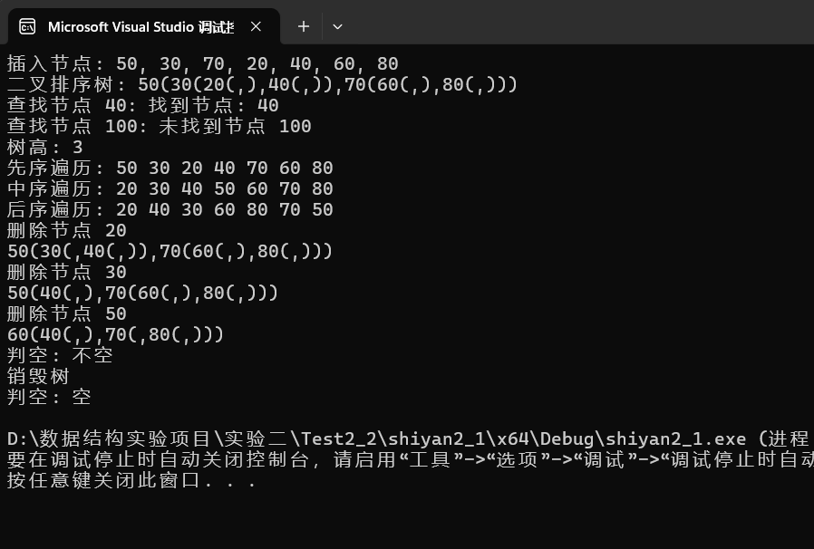

测试数据

1. 插入节点:
插入节点：50, 30, 70, 20, 40, 60, 80

2. 查找节点:
查找节点 40
查找节点 100

3. 遍历:
先序遍历
中序遍历
后序遍历
4. 删除节点:
删除节点 20
删除节点 30
删除节点 50
5. 树的高度:
打印树的高度
6. 判断空树:
判断树是否为空
7. 销毁树:
销毁树并判断是否为空

运行结果分析
1. 插入节点:
插入节点后，树的结构应该是：
50
/ \
30 70
/ \ / \
20 40 60 80
2. 打印树结构:
应该显示树的结构
3. 查找节点:
查找节点 40 成功，因为 40 在树中存在。
查找节点 100 失败，因为 100 不在树中。
4. 树高:
树的高度是 3，因为最长路径从根节点到最深叶节点有 3 层（50 -> 30 -> 20）。
5. 遍历:
先序遍历: 50 30 20 40 70 60 80
先访问根节点，然后左子树，最后右子树。
中序遍历: 20 30 40 50 60 70 80
先访问左子树，然后根节点，最后右子树。
后序遍历: 20 40 30 60 80 70 50
先访问左子树，然后右子树，最后根节点。

6. 删除节点:
删除节点 20 后，树的结构变为：
50
/ \
30 70
\ / \
40 60 80
删除节点 30 后，树的结构变为：
50
/ \
40 70
/ \
60 80
删除节点 50 后，树的结构变为：
60
/ \
40 70
\
80
7. 判空:
判空: 不空
8. 销毁树:
树被销毁后，应该显示树为空。
Tries树运行结果：
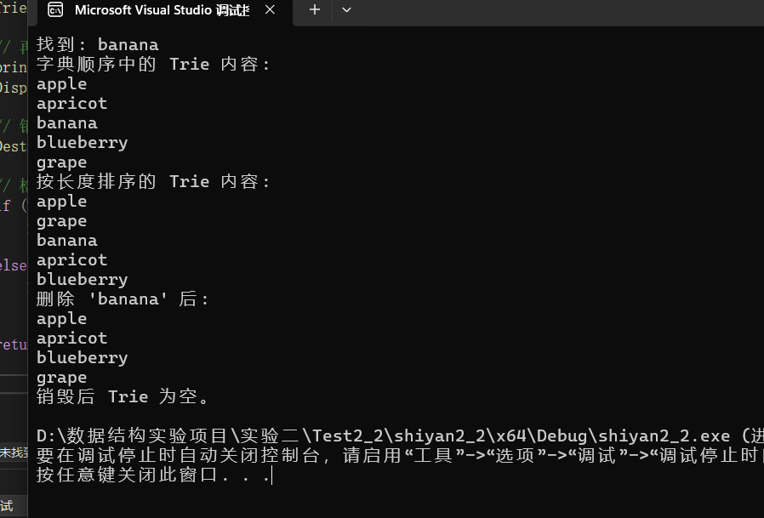

测试数据
1. 初始化：
初始化 Trie 树 `root`。
2. 插入单词：
插入单词记录：
"apple"
"banana"
"grape"
"apricot"
"blueberry"
3. 查找单词：
查找单词 "banana"。
4. 遍历：
按字典序遍历所有单词。
按长度遍历所有单词。
5. 删除单词：
删除单词 "banana"。
6. 再次遍历：
删除 "banana" 后，再次按字典序遍历所有单词。
7. 销毁树：
销毁 Trie 树并检查是否为空。

运行结果分析
初始化：Trie 树初始化为空。
插入：插入多个单词并验证是否成功。
查找：成功查找存在的单词 "banana"。
遍历：按字典序和长度遍历单词，并输出结果。
删除：成功删除单词 "banana"，并验证结果。
销毁：成功销毁 Trie 树并验证是否为空。

判断所给单词是否为 C 语言的关键字（二叉查找树）运行结果：

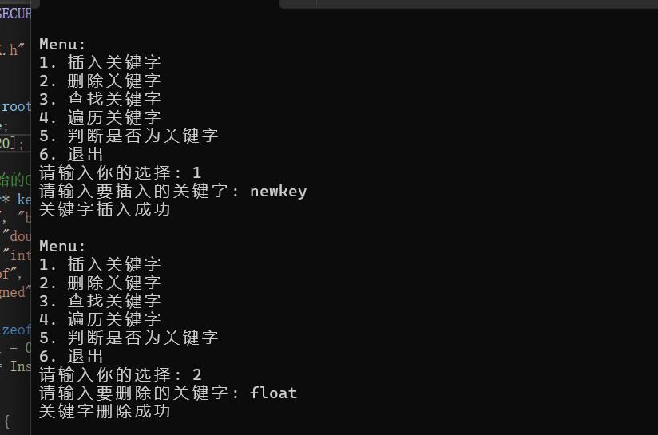
插入操作：
输入关键字："newkey"
输出：关键字插入成功
删除操作：
输入关键字："float"
输出：关键字删除成功
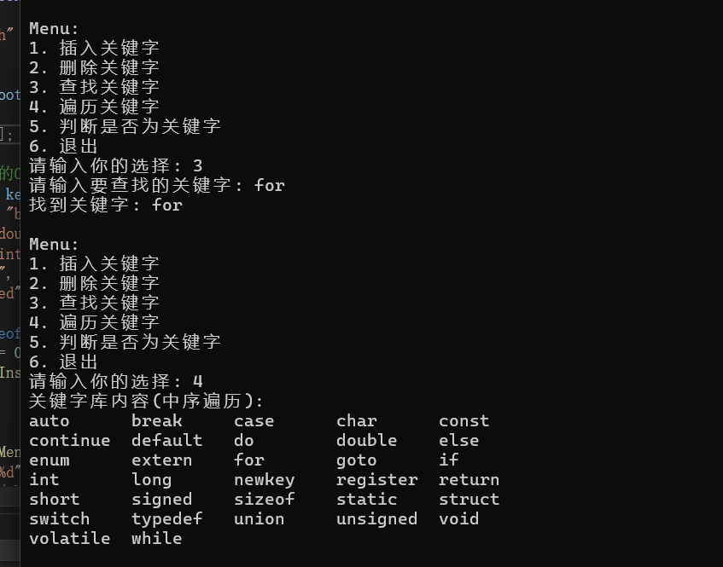

查找操作：
输入关键字："for"
输出：找到关键字: for

中序遍历操作：
输出的关键字将按字典序排列，并每行显示 5 个关键字。

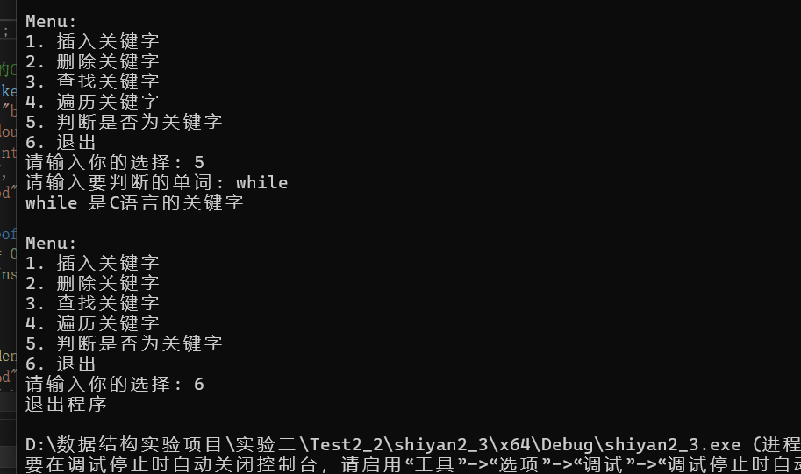

判断关键字操作：
输入关键字："while"
输出：while 是 C 语言的关键字
退出操作：
输出：退出程序

判断所给单词是否为 C 语言的关键字（Tries树）运行结果：
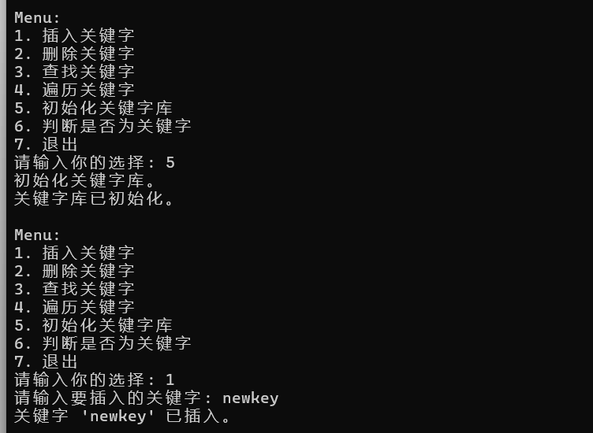
初始化操作：
输出：关键字库已初始化。
插入操作：
输入关键字："newkey"
输出：关键字 'newkey' 已插入。
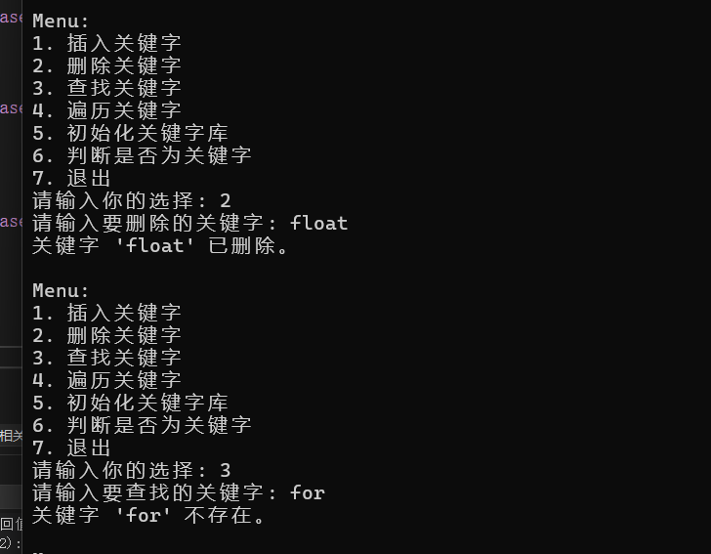
删除操作：
输入关键字："float"
输出：关键字 'float' 已删除。

查找操作：
输入关键字："for"
输出：关键字:’for’不存在
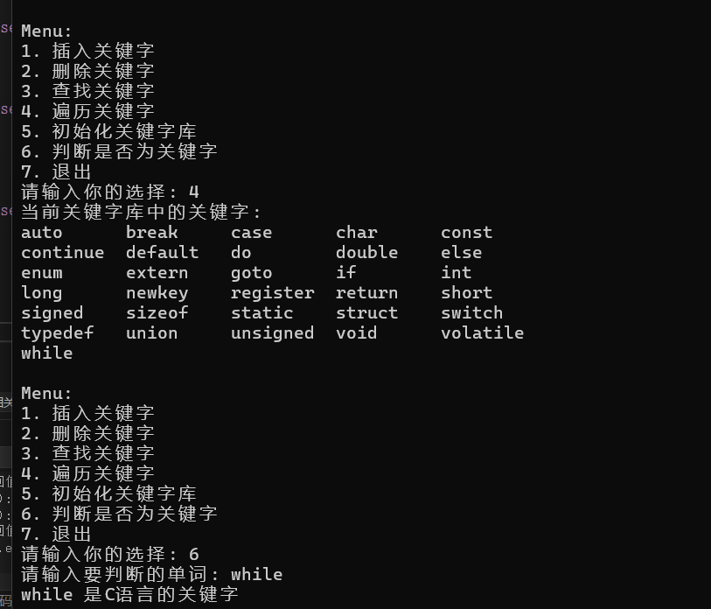
中序遍历操作：
输出的关键字将按字典序排列，并每行显示 5 个关键字。
判断关键字操作：
输入关键字："while"
输出：while 是 C 语言的关键字
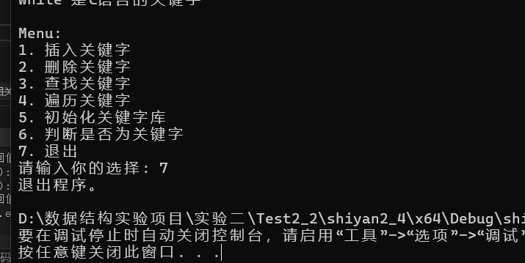

- 存在的问题与体会

在实现二叉查找树和Trie树的过程中，遇到了以下问题：
二叉查找树的平衡性：在插入数据时，发现树的高度容易变得不平衡，导致最坏情况下的查找效率退化为O(n)。虽然可以通过平衡二叉树（如AVL树或红黑树）来解决，但实现起来相对复杂。
Trie树的空间效率：Trie树在存储大量单词时，尽管查找效率高，但其空间开销较大。尤其在存储较长单词或大量具有相似前缀的单词时，空间利用率较低。
代码复杂性：两个数据结构的实现都涉及较多的边界条件处理，如节点的插入、删除和查找操作中的空节点检查、重复元素处理等，这增加了代码的复杂性和维护难度。
通过本次实验，我对二叉查找树和Trie树有了更深入的理解。二叉查找树适用于需要动态更新且数据量较小的场景，而Trie树则更适用于大量字符串的快速前缀查找应用。实验过程中，提升了问题分析和解决能力，也积累了实现复杂数据结构的宝贵经验。

